Задание 1

Механизм состоит из ступенчатых колес 1, 2, 3, находящихся в зацеплении или связанных между собой ременной пере-дачей, с зубчатой рейкой 4, груз 5 находится на конце нити, намотанной на один из шкивов.
Для момента времени t = 1с определить и изобразить на рисунке (без масштаба) скорости и ускорения точек А, В, С механизма, а также скорости и ускорения рейки 4 и груза 5. Исходные данные к расчету:
R1=0.2, r1=0.1,R2=0.4, r2=0.3, R3=0.5, r3=0.4. t=1c
Закон движения тела:
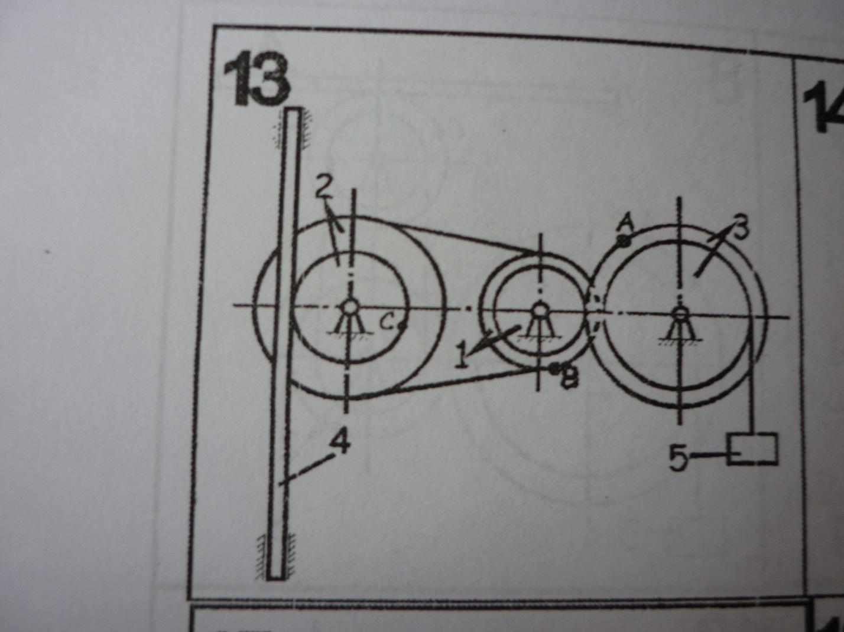

Задание 2
Плоский механизм состоит из трех или четырех стержней и одного или двух ползунов.
- угловая скорость кривошипа О1А: 1 = 2, 0 с-1;
- длина стержней механизма:
1 = 0,4 м; 2 = 1,5 м; 3 = 1,2 м; 4= 0,6 м; АС = ВС.
В соответствии с заданными кинематическими параметрами ведущего звена механизма определить:
1) скорости указанных на рисунке точек и угловые скорости звеньев методом МЦС;
2) проверить найденные скорости точек, используя теорему о проекциях скоростей двух точек на прямую их соединяющую;
3) ускорения точек А и В механизма и угловое ускорение звена 2 методом полюса.
